Warszawa, 13 kwietnia 2021 r.

Sprawniejsze przewozy do portu w Gdańsku zapewni wiadukt nad torami
Towary pojada koleją do gdańskiego portu bezpieczniej, a komunikacja drogowa w mieście będzie sprawniejsza. Widać już konstrukcję stumetrowego wiaduktu drogowego, który zastąpi przejazd. To jeden z efektów inwestycji PKP Polskich Linii Kolejowych S.A., zwiększającej dostęp kolejowy do portu, realizowanej z programu CEF „Łącząc Europę”.
Ponad 100-metrowy wiadukt z dwoma pasami ruchu i chodnikiem zastąpi przejazd kolejowo-drogowy w ciągu ul. Ku Ujściu pomiędzy stacjami Gdańsk Port Północny i Gdańsk Kanał Kaszubski. Bezkolizyjne skrzyżowanie zwiększy bezpieczeństwo w ruchu kolejowym i drogowym oraz usprawni komunikację w mieście. Sprawniejszy będzie dojazd pociągów i samochodów do gdańskiego portu. Wyremontowane i zbudowane będą także drogi dojazdowe. Zakończenie budowy wiaduktu planowane jest w 2021 r.
Gotowe są już podpory i zamontowano konstrukcję stalową wiaduktu. Pracownicy wykonują zbrojenie, a następnie będą betonować konstrukcję nośną. W kolejnym etapie przewidziano montowanie niezbędnego wyposażenia wiaduktu. Wzmacniany jest grunt w miejscach, gdzie powstaną wjazdy. Prace obejmują budowę nowej kanalizacji oraz przebudowę sieci elektroenergetycznej, telekomunikacyjnej, gazowej i wodno-kanalizacyjnej.

Ładunki jadą do portu po nowych torach
Pociągi jeżdżą już siedmioma nowymi torami na stacji Gdańsk Port Północny oraz nowym torem linii Gdańsk Kanał Kaszubski – Gdańsk Port Północny. Na stacji Gdańsk Port Północny ułożono ponad 25 km nowych torów oraz 81 rozjazdów. Modernizowane są kolejne tory i montowana jest nowa sieć trakcyjna. Wykonawca przygotowuje oświetlenie torów, układa instalację teletechniczną i elektroenergetyczną. Nowoczesne urządzenia systemu sterowania ruchem zapewnią sprawny i bezpieczny przewóz ładunków ekologicznym transportem kolejowym.
Na stacji Gdańsk Zaspa Towarowa kolejarze prowadzą ruch pociągów z nowej nastawni. Zakończyła się przebudowa toru na szlaku Gdańsk Główny – Gdańsk Zaspa Towarowa. Montowane są następne odcinki torów i słupy sieci trakcyjnej. Przebudowa obejmuje m.in. most na rzece Strzyża. Obok przystanku Gdańsk Stadion Expo, po wzmocnieniu podłoża, układane są tory do ekspozycji taboru. Również na stacji Gdańsk Wiślany wymienione zostały tory. Przebudowywany jest ostatni odcinek linii Gdańsk Zaspa Towarowa – Gdańsk Wiślany.

Sprawny i bezpieczny przewóz towarów
Efektem realizacji projektu pn. „Poprawa infrastruktury kolejowego dostępu do portu Gdańsk” będzie przewóz większej ilości towarów. Do nabrzeży będą mogły dojechać dłuższe pociągi z towarami – nawet 750-metrowe cięższe składy o nacisku 221 kN na oś. Dzięki nowym urządzeniom sterowania ruchem przewóz ładunków będzie sprawniejszy i bezpieczniejszy. Wartość prac w Gdańsku to ponad 1,1 mld zł netto. Prawie 40 proc. tej kwoty stanowi dofinansowanie unijne ze środków instrumentu finansowego Connecting Europe Facility (CEF) – „Łącząc Europę”. Zakończenie wszystkich prac zaplanowane jest do końca 2021 r.
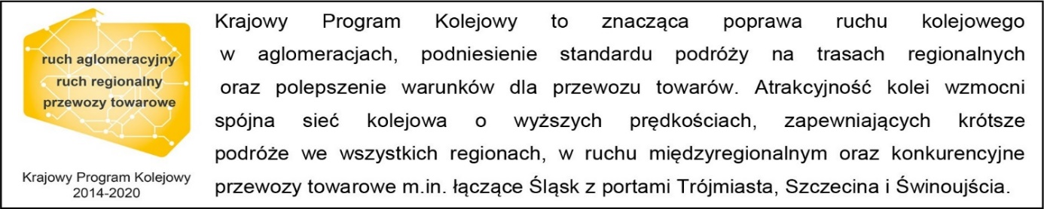
Kontakt dla mediów:
PKP Polskie Linie Kolejowe S.A.
Przemysław Zieliński
zespół prasowy
rzecznik@plk-sa.pl
T: +48 506 564 659

Projekt jest współfinansowany przez Unię Europejską z Instrumentu „Łącząc Europę”.
Wyłączną odpowiedzialność za treść publikacji ponosi jej autor. Unia Europejska nie odpowiada za ewentualne wykorzystanie informacji zawartych w takiej publikacji.

